CORRECCIÓN ACTIVIDADES 3º EDUCACIÓN PRIMARIA-20-24 DE ABRIL
LENGUA CASTELLANA 3ºA Y 3ºB
Lunes 20 de abril.
- Realiza las siguientes actividades en tu cuaderno. No olvides copiar el enunciado, hacerlo con buena letra y respetar los espacios.
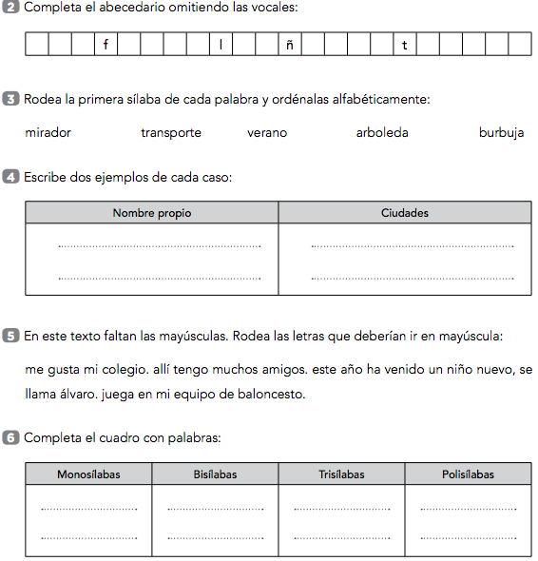
Sol Pelo Avestruz Murciélago
Pez Colchón Perfume Fotografía
Esta respuesta solo es un ejemplo
Madrid
Barcelona
Marcos
María
Esta respuesta solo es un ejemplo
Arboleda-burbuja-mirador-transporte-verano
z
y
x
w
v
s
r
q
p
n
m
k
j
h
g
d
c
b

Martes 21 de abril.
- Realiza las siguientes actividades en tu cuaderno. No olvides copiar el enunciado, hacerlo con buena letra y respetar los espacios.
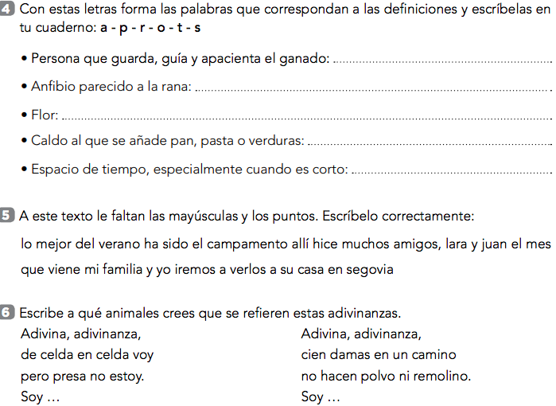
la abeja la hormiga
.
S
E
.
J
L
A
.
L
Rato
Sopa
Rosa
Sapo
Pastor

Miércoles 22 y jueves 23 de abril.
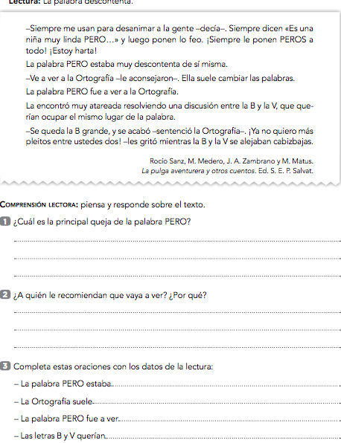
ocupar el mismo lugar de la palabra.
a la Ortografía.
cambiar las palabras.
muy descontenta de sí misma.
Le recomiendan que vaya ver a la Ortografía porque ella puede cambiar las palabras.
Su queja es que siempre es utilizada para desanimar a la gente.

INGLÉS
